

|  |  |  |  |  |
| --- | --- | --- | --- | --- |
| ***Estudante:*** | | | | |
| ***Turma: 2ªSérie*** | ***Turno:*** | ***Data de Aplicação:*** | | ***3º Bimestre*** |
| ***Prof(a).*** | | | ***Nota Final:*** | |
| ***INÍCIO: TÉRMINO:*** | | | | |
| ***AVALIAÇÃO BIMESTRAL*** | | | | |
| ***INSTRUÇÕES GERAIS***  1. Confira atentamente a construção da prova. Qualquer falha de impressão ou falta de folhas deve ser comunicada ao professor no prazo máximo de **15 (quinze) minutos.**  2. Inicie a prova identificando todas as páginas com seu **nome e turma.**  3. Resolva as questões nos locais correspondentes usando caneta com tinta azul ou preta. Responda a lápis somente quando determinado.  4. Utilize somente o material autorizado. É proibido o uso de qualquer tipo de corretivo; de aparelho celular.  5. Esta prova é individual. Ao término do tempo, levante o braço e aguarde o fiscal recolher a prova.  6. A posse e/ou uso de meios ilícitos para a execução da prova é(são) considerado(s) falta disciplinar grave, acarretando a atribuição de **grau ZERO.**  7. As questões indicadas com **\***são questões de desafio e correspondem a um ponto adicional.  8. Esta prova vale de **0 a 10 (dez)**  **9. Em provas de exatas é obrigatório apresentação do cálculo, para validação da questão. Caso não conste será anulada.** | | | | |

01- **Escolha uma pergunta e responda**: 1.0

1. Cite os principais fatores que levaram Juscelino Kubitschek de Oliveira, através de sua política desenvolvimentista, construir Brasília no Centro-Oeste do Brasil.

**OU**

1. Quais fatores levaram a Rússia sair da Segunda Guerra Mundial e os Estados a entrar e, como a mão-de-obra feminina foi aproveitada nesse contexto de lutas?

|  |
| --- |
|  |
|  |
|  |
|  |

02-Leia o extrato de uma letra musical abaixo. 0.5

“Eu vejo eles dançando

Em cima do muro

No meio do mundo

 No meio do mundo dividido

 Spielberg, Eisenstein Vodka,

 CIA Las Vegas,

Kremlin Tolstói, John Wayne

Champagne, Caviar

Mickey Mouse em Moscou Batman,

Trotsky Bolshoi, Rock'n'roll”.

***(Mickey Mouse em Moscou, composição de Loro Jones, Alvin L., Bozo Barretti, Dinho, lançado em 1989 no album “Todos os Lados”).***

**O trecho acima foi extraído da música “Mickey Mouse em Moscou”, interpretada por Capital Inicial. A letra retrata um momento da história contemporânea conhecido como**

(A) Guerra Fria

(B) Primeira Guerra Mundial

(C) Segunda Guerra Mundial

(D) formação da União Europeia.

(E) alianças militares do imperialismo da África e Ásia.

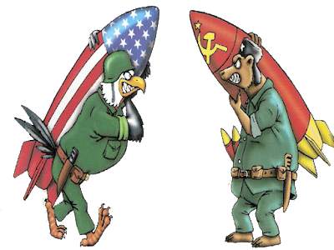

03-A charge ao lado demonstra o clima tenso e as condições de desgaste geradas entre dois países, conforma aponta as bandeiras nos mísseis, em determinado contexto histórico conhecido como 0.5

(A) as rivalidades existentes entre diversos grupos étnicos no Leste Europeu;

(B) a rivalidade entre Aliados e Nazistas na 2.ª Guerra Mundial;

(C) a chamada “Invasão da Baía dos Porcos” em Cuba;

(D) a Guerra do Golfo;

(E) a Guerra Fria.

04-“mesmo as flores não nascem mais naturalmente. Nascem do susto. Todas as coisas parecem nascer, mas do susto. Acordadas, não nascidas propriamente.

Acordadas para ver o acontecimento, porque hoje o encanto não compensa o susto.

A toda hora abre-se o jornal, ouve-se o rádio e os monstros das fábulas ressuscitam  de susto.

Só um consolo: Felizes os que, á hora bíblica, morrerem, não de morte,  mas do susto”

RICARDO,Cassiano. jeremias sem chorar. Rio de Janeiro :José Olympio editora, 1968 p.1

O referido poema apresenta características de um grande acontecimento ocorrido no século XX denominado de 0.5

(A) Guerra Fria

(B) Primeira Guerra Mundial.

(C) Segunda Guerra Mundial.

(D) formação da União Europeia.

(E) descolonização da África e Ásia.

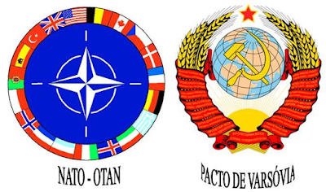

05- Durante a Guerra Fria foi plausível tensão nas relações entre as superpotências, EUA e URSS, respectivamente, bloco capitalista e socialista. Na imagem acima, o símbolo da OTAN (EUA) e do PACTO DE VARSÓVIA (URSS) representam 0.5

(A) as agências espaciais

(B) os planos econômicos

(C) as agências de espionagem

(D) as alianças político- militares

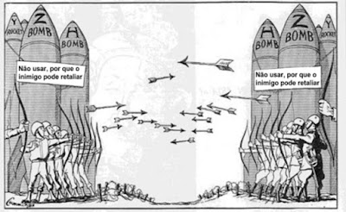(E) os acordos nucleares e armamentistas

06- No contexto da Guerra Fria, a imagem refere-se 0.5

(A) corrida Espacial nos anos 60 pela conquista da Lua entre EUA e URSS.

(B) a participação dos estados Unidos e da União soviética na Guerra do Vietnã.

(C) ao enfrentamento direto entre os Estados Unidos e a União Soviética na guerra da Coréia.

(D) ao conflito armado entre os Estados Unidos e União Soviética durante a II Guerra Mundial.

(E) ao equilíbrio bélico entre Estados Unidos e União Soviética decorrente da corrida armamentista nuclear.

07- Marque “V” para as alternativas verdadeiras e “F” para as falsas: 1.0

|  |  |
| --- | --- |
| A | A Guerra Fria aconteceu entre 1947 e meados dos anos 2000 com a extinção da União Soviética e marcou a polarização do mundo em dois blocos: um liderado pelos americanos e outro pelos soviéticos. |
| B | O fascismo propaga a violência política e destrói as liberdades democráticas. Essa ideologia e sistema de governo se simpatiza com os ideais comunistas de dividir as propriedades entre os camponeses. |
| C | O segundo governo Vargas foi o período da República em que o Brasil foi governado por Getúlio Vargas de maneira democrática. Isso se deu quando ele foi eleito presidente do Brasil durante a eleição de 1950. |
| D | O Fascismo pode ser definido como uma ideologia e um sistema político. Foi introduzido na Itália por Mussolini e Adolf Hitler e vigorou até o término da Guerra Fria. |
| E | O governo fascista italiano empenhou-se em fazer da educação pública um instrumento capaz de impor sua doutrina para toda a sociedade. |

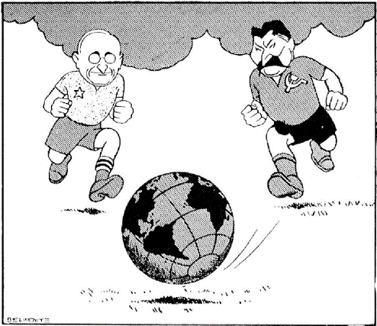08-A charge ao lado é do cartunista Belmonte representando os presidentes Henry Truman, dos Estados Unidos e o ditador Joseph Stalin, da União Soviética, disputando uma partida de futebol com a Terra com o a bola.   A ideia da charge é 0.5

(A) demonstrar o bom relacionamento entre Estados Unidos e União Soviética nos esportes.

(B) o fim da corrida armamentista e o início da competição pacífica entre o Ocidente e o Oriente.

(C) mostrar a descontinuidade das disputas imperialistas e das políticas salvacionistas das grandes potências.

(D) a representação da disputa ideológica entre Estados Unidos e União Soviética no contexto da Guerra Fria.

(E) criar a representação de uma união das potências para conseguir resolver os graves problemas de injustiça social da humanidade.

09-(Cespe/Cebraspe) Entre 1939 e 1945, aconteceu a Segunda Guerra Mundial, que se tornou o conflito mais violento de todo o século XX. A respeito da Segunda Guerra Mundial, assinale a opção correta. 0,5

a) O Brasil não participou dessa guerra.

b) Essa guerra ficou circunscrita ao continente europeu.

c) A ex-União Soviética foi a principal causadora dessa guerra.

d) A França foi aliada da Alemanha nazista.

e) Estados Unidos da América, Inglaterra e ex-União Soviética foram considerados os grandes vencedores dessa guerra.



10- **A ROSA DE HIROXIMA**

Pensem nas crianças  
Mudas telepáticas  
Pensem nas meninas  
Cegas inexatas  
Pensem nas mulheres  
Rotas alteradas  
Pensem nas feridas  
Como rosas cálidas  
Mas oh não se esqueçam  
Da rosa da rosa  
Da rosa de Hiroxima  
A rosa hereditária  
A rosa radioativa  
Estúpida e inválida  
A rosa com cirrose  
A antirrosa atômica  
Sem cor sem perfume  
Sem rosa sem nada.

Vinícius de Moraes compôs o Poema, Rosa de Hiroshima em 1946, sendo musicado tempo depois pelo grupo Secos e Molhados. Canção ganhou maior expressão na voz de Ney Matogrosso. Em relação aos ataques atômicos norte-americanos no Japão, o poeta expressa 0.5  
(A) uma visão histórica sobre o uso de crianças e mulheres de forma intensa no conflito  
(B) uma ideia da atrocidade e da crueldade e da barbárie provocadas pelas explosões atômicas.  
(C) uma compreensão romântica da bomba ao compará-la a uma rosa entendida num final de um relacionamento.  
(D) uma reflexão sobre os altos investimentos no setor bélico em dissonância com aqueles destinados a promover a paz  
(E) uma preocupação sobre o ideal de guerra, disseminado cada vez mais cedo nos lares atraindo vários grupos sociais em defesa da causa.

11-**( UFOP MG/1995)**As afirmativas abaixo referem a Segunda Grande Guerra, exceto. 0.5

**a)** A ocupação nazista foi mais violenta na Europa Oriental: nessa região ocorreu o maior número de massacres de civis.

**b)** A rapidez das primeiras vitórias dos exércitos alemães se deve, em grande parte, a tática de blitzkrieg.

**c)** A maior parte das divisões alemãs foi destruída na “frente oriental”, em combate com os soldados da União Soviética.

**d)** Os ataques japoneses na Ásia atingiram unicamente territórios e alvos norte-americanos.

**e)** Os EUA ajudaram a causa dos “aliados” fornecendo equipamentos e suprimentos, além de terem mobilizado soldados para lutar contra as tropas do “Eixo”.

12- 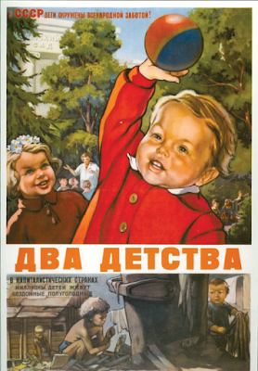**Legenda -**“Duas infâncias. Na URSS (parte superior) crianças são apoiadas pelo amor da nação! Nos países capitalistas (figura inferior), milhões de crianças vivem sem comida ou abrigo.”.

**QUESTÃO 01.** O cartaz ao lado foi amplamente utilizado pela propaganda soviética contra o capitalismo ocidental, evidenciando os benefícios da sociedade na URSS (crianças saudáveis e felizes ) e os aspecto da infância na sociedade  capitalista( crianças em um ambiente marcada pela pobreza, pelo trabalho em um espaço insalubre) e pela marginalização de parcelas da população. **O cartaz com forte apelo ideológico teve ampla divulgação principalmente, durante 0.5**

(A) o imperialismo

(B) a revolução Russa

(C) o período da Guerra Fria.

(D) a Segunda Guerra Mundial.

(E) a Primeira Guerra Mundial.

13- **(PUC PR/2006)**Apesar de possuírem zonas de influência no mundo, alguns países estavam insatisfeitos e, aliados, entraram na 2ª Guerra Mundial. Esses países que fizeram parte do “Eixo” eram: 0.5

**a)** Japão, Espanha e Itália.

**b)** Estados Unidos, Itália e Inglaterra.

**c)** Rússia, Letônia e França.

**d)** Alemanha, Itália e Japão.

**e)** França, Inglaterra e Itália.

14- **(FGV/2002)**A gestão do Presidente Eurico Gaspar Dutra foi marcada pela adoção de medidas que visavam à modernização das instituições político-administrativas. Entre essas mudanças, pode ser destacada: 0.25

**a)** A aprovação de uma nova Constituição que, embora seguisse princípios liberais e democráticos, mantinha a proibição ao direito de voto das mulheres.

**b)** A aproximação com a União Soviética, em função do enorme prestígio dos parlamentares ligados ao PCB.

**c)** A extinção do corporativismo, com a regulamentação de centrais sindicais livres da tutela do Estado.   
**d)** A implantação de um plano de metas (Plano Salte) que visava atender às necessidades da industrialização e do abastecimento doméstico.

**e)** A recusa de participação na Organização dos Estados Americanos (OEA), por considerá-la um instrumento de consolidação da hegemonia norte-americana na América Latina.

15- **(UEPB/2000)** O governo de Juscelino Kubitschek é um marco no projeto de abertura da economia brasileira para entrada de capitais estrangeiros. Neste período diversas empresas multinacionais se instalaram no país. Como se intitulava o projeto de desenvolvimento implementado pelo presidente Juscelino? 0,25

**a)** Plano Trienal

**b)** Reformas de Base

**c)** Plano Nacional de Desenvolvimento

**d)** Plano de Metas

**e)** Plano Cohen

16- **(UNESP SP/2000)** Juscelino Kubitschek (1956–1960) se propôs a fazer o Brasil crescer “50 anos em 5”. Para tato, fazia parte do Plano de Metas do seu governo: 0.25

**a)** Consolidar as atividades industriais no país, nacionalizando as companhias de energia e transporte.   
**b)** Construir Brasília para facilitar o acesso às plantações de algodão e áreas de mineração do Brasil Central.

**c)** Adotou uma política “desenvolvimentista” que visava Investir no setor de energia, transporte e indústria de base, concedendo vantagens aos investidores estrangeiros.

**d)** Ligar o Brasil Central, através de ferrovias, às regiões Norte e Nordeste, para integrá-las ao mercado interno.

**e)** Executar projetos que reforçassem a participação do setor agroexportador na economia brasileira.

17- **(PUCCamp SP/2004)**A construção de Brasília e a consequente transferência do Distrito Federal do Rio de Janeiro para o planalto Central corresponderam a uma estratégia de fundo geopolítico que pretendia 0.25

**a)** Dinamizar a economia das regiões litorâneas mais desenvolvidas com uma industrialização com base nacional.

**b)** Propiciar a seus moradores amplos espaços públicos de convivência para o exercício da cidadania política.

**c)** Difundir um planejamento urbano moderno e democrático, integrando as cidades-satélites ao plano Piloto.

**d)** Por meio de seu zoneamento, integrar as áreas residenciais, comerciais e políticas, garantindo espaços com ausência de segregação.

**e)** Integrar territorialmente o País com a ocupação dos espaços interiores e ao mesmo tempo buscar desenvolver a região com a construção de estradas.

**18**- (Mackenzie SP/2004) Durante o governo de Getúlio Vargas (1951-1954), a política econômica era marcadamente nacionalista. A adoção de uma política voltada para os interesses da nação determinou: 0.5

a) O choque com os interesses imperialistas, principalmente o norte-americano, já que os países capitalistas, durante a Guerra Fria, se agrupavam sob a direção e de acordo com os interesses dos Estados Unidos.

b) O estremecimento das relações entre Vargas e a China. Mas o presidente chinês, viu-se impossibilitado de não conceder os empréstimos prometidos, para não perder um aliado na América.

c) A falência dos projetos ligados à criação de empresas estatais, que monopolizariam setores importantes da nossa economia, dada a falta de capital estrangeiro.

d) O afastamento, do governo, do movimento trabalhista, que criava obstáculos para a implantação do programa econômico.

e) A retomada de uma campanha liderada pelo próprio presidente, que alimentava os partidos de esquerda orientados pela União Soviética e que buscavam tomar o poder no Brasil através do Plano Cohen.

19- **(ESCS DF/2005)**“Agora estamos enterrando o liberalismo econômico”

(Benito Mussolini, 1933. Apud Mazower, Mark. Continente sombrio: a Europa no século XX. São Paulo, Companhia das Letras, 2001)

A declaração de Mussolini representa um dos ideários do pensamento da extrema direita europeia.

Assinale a opção que expressa as ideais políticas do fascismo europeu nos anos 20 e 30: **0.5**

**a)** anticomunismo e democracia;

**b)** tolerância racial e militarismo;

**c)** totalitarismo e anticomunismo;

**d)** nacionalismo e pluripartidarismo;

**e)** fundamentalismo religioso e coletivismo.

20- **(UFPE/2009)**A guerra do Vietnã teve repercussões que abalaram costumes e ideias do seu tempo. Para os Estados Unidos, a guerra do Vietnã: 0,5

**a)** garantiu a sua inquestionável liderança militar.

**b)**provocou questões internas e frustrações entre diferentes grupos sociais.

**c)** mostrou a necessidade de intervenção na Ásia comunista e na URSS.

**d)** estreitou os seus laços políticos com os países comunistas.

**e)** foi mais um episódio militar sem grande significado para a política internacional.